searching indexing可搜索且能被亚马逊收录的信息
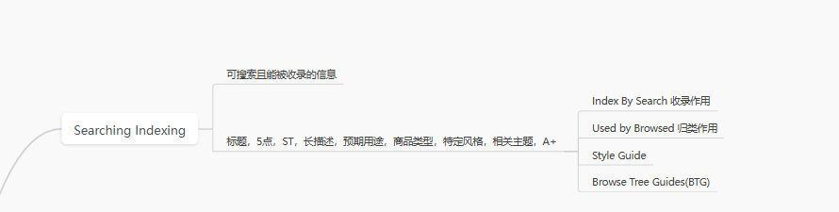

Searching indexing 可搜索且能报收录的信息 标题，五点，ST(Search terms)，长描述，预期用途，商品类型，特定风格，相关主题，A+高级页面
①Index By Search收录作用
②Used by Browsed归类作用
③Style Guide风格指导
④Browse Tree Guides(BTG)类目指导

总结searching indexing可搜索且能报收录的信息

结合亚马逊A9算法，Searching Indexing（可搜索且能被收录的信息） 的核心要素及作用分析如下：

① Index by Search 收录作用
通过搜索关键词被算法索引，直接影响商品搜索排名和曝光：
- 标题：核心关键词前置，精准匹配用户搜索词，权重最高。
- 五点描述：嵌入长尾关键词和场景词，补充核心功能与差异化卖点。
- 后台ST（Search Terms）：后台隐藏关键词，覆盖同义词、缩写和用户可能的搜索习惯（需避免重复和堆砌）。
- 长描述：详细解释商品特性，自然融入关键词，提升内容相关性。
- A+页面：通过图文增强说服力，间接提升转化率，进而影响搜索排名（文本内容可能被部分索引）。

② Used by Browsed 归类作用
决定商品在浏览路径中的分类和筛选展示：
- 商品类型：明确类目归属（如“家居电器>厨房电器”），确保被正确纳入BTG（Browse Tree Guides）结构。
- 预期用途：帮助算法将商品匹配到特定使用场景（如“户外露营”），出现在相关筛选结果中。
- 相关主题：关联跨类目需求（如“节日礼物”“环保产品”），扩大曝光场景。

③ Style Guide 风格指导
强化商品风格标签，吸引目标人群：
- 特定风格：明确风格关键词（如“北欧极简”“复古工业”），匹配风格偏好用户的搜索和筛选。
- 长描述/A+高级页面：通过视觉和文案统一风格调性，提升目标用户转化率。

④ Browse Tree Guides（BTG）类目指导
确保商品归属精准类目，避免流量流失：
- 商品类型+属性：严格遵循亚马逊类目树要求填写（如尺寸、颜色、材质），避免因类目错误导致曝光受限。
- BTG节点：类目树 选择最细分类目（如“运动户外>登山装备>登山杖”），提升类目内排名竞争力。

总结：Searching Indexing 的核心优化点
- 搜索优化：标题、五点、ST需精准覆盖高权重关键词，长描述和A+页面增强内容深度。
- 归类精准：商品类型、预期用途、BTG类目确保商品出现在正确浏览路径。
- 风格与场景匹配：特定风格和相关主题强化垂直流量，提升转化率。
- A9算法逻辑：最终权重=关键词相关性×转化率×用户行为数据，需综合优化内容与用户体验。
通过以上信息的结构化布局，可最大化商品在亚马逊平台的搜索可见性和类目曝光，驱动流量与销售增长。

有标题、五点描述、 后台ST（搜索词）、长描述、预期用途、商品类型、特定风格、相关主题、A+页面这些元素。然后还有四个分类：Index by Search的收录作用、Used by Browsed的归类作用、Style Guide风格指导、Browse Tree Guides类目指导。
首先，我需要理解每个元素在亚马逊A9算法中的作用。标题和五点描述通常是商品的核心信息，直接影响搜索排名。ST是卖家后台填写的搜索关键词，帮助匹配用户搜索词。长描述和A+页面可能提供更详细的信息，增强用户体验，也可能对SEO有帮助。预期用途、商品类型、特定风格和相关主题可能用于分类和过滤，帮助商品出现在正确的类目下。
接下来，四个分类需要对应到这些元素上。比如，
Index by Search可能指的是通过搜索词被索引的内容，如标题、五点、ST等。
Used by Browsed可能涉及商品在浏览路径中的归类，如商品类型、类目指导（BTG）。
Style Guide可能与特定风格和主题相关，而BTG则明确指导商品应归属的具体类目。
不过，这里可能存在一些理解上的模糊点。例如，“预期用途”是否同时影响搜索和分类？A+页面虽然丰富，但亚马逊是否直接将其内容纳入搜索索引？需要确认这些细节。
可能还需要考虑亚马逊A9算法更注重哪些因素，比如关键词的匹配度、转化率、用户行为数据等。但根据题目要求，主要关注信息本身的可搜索性和被收录的能力。
最后，总结时需要将各元素与四个分类对应起来，说明它们在搜索和归类中的作用，并强调优化这些信息的重要性以提升商品在亚马逊上的可见性。

拓展内容如下：
亚马逊A9算法四大原理：https://www.kdocs.cn/view/l/cvnJJLbQ3cH5
① searching indexing
② product relevance商品相关性 （匹配度分析）
③ past search patterns 包含keywords (search terms) FBT,Similar item,buddle,关键词稳定排名的因素
历史搜索模式的权重是不一样的

④past traffic patterns 包含Organic, Advertising(Post Stores), Off-Site(Amazon Attribution/Affiliate) URLs(5种), Amazon B2B，站内十大流量入口，站外七大流量入口
历史流量源头的权重是不一样的

-

亚马逊A9算法四大原理深度解析

① Searching Indexing（搜索索引）
核心作用：确保商品信息被系统准确抓取并建立索引，直接影响搜索可见性。
优化要点：
- 标题：核心关键词前置，精准匹配用户搜索意图（权重最高）。
- 五点描述：补充长尾词与场景词，突出差异化卖点。
- ST（Search Terms）：后台隐藏字段，覆盖同义词、缩写及用户潜在搜索习惯（避免堆砌）。
- 长描述/A+页面：自然融入关键词，提升内容深度与相关性（A+图文可能被部分索引）。
- 类目属性：严格遵循BTG（Browse Tree Guides）选择最细分类目，避免曝光偏差。

② Product Relevance（商品相关性）
核心作用：评估商品与用户搜索需求的匹配度，决定排名优先级。
关键维度：
- 关键词匹配：标题、五点、ST中的关键词与搜索词精准匹配（权重递减）。
- 用户行为数据：点击率（CTR）、转化率（CR）直接影响相关性得分。
- 关联商品：一起购买 买了又买 看了又看
- FBT（Frequently Bought Together）一起购买：提升连带销售机会，增强商品粘性。
- Similar Items：通过竞品对比，优化差异化描述以争夺流量。
- Bundle：捆绑销售组合可提高客单价，间接提升相关性权重。
- 内容质量：详情页信息完整度、图片清晰度、视频展示等提升用户体验，强化相关性。

③ Past Search Patterns（历史搜索模式）
核心作用：基于用户历史搜索行为动态调整排名，平衡短期热度与长期稳定性。
核心逻辑：
- 关键词稳定性：长期稳定的搜索词排名需依赖高转化率与用户停留时长。
- 搜索词权重差异：
- 高转化关键词：权重更高，优先匹配精准需求用户。
- 季节性/热点词：短期权重提升，需及时优化内容以抓住流量窗口。
- 用户行为反馈：
- 点击率：反映标题与主图吸引力。
- 跳出率：详情页内容与搜索词相关性不足会导致权重下降。

④ Past Traffic Patterns（历史流量模式）
核心作用：评估不同流量来源的质量与贡献，差异化分配权重。
流量类型与权重：
- 站内流量入口（十大核心）：
- 高权重：搜索流量（Organic）、类目浏览、秒杀/促销（Lightning Deals）。
- 中权重：关联推荐（Sponsored Related）、品牌旗舰店（Stores）。
- 低权重：问答社区、心愿单等。
- 广告流量（Advertising）：
- Sponsored Products：直接提升关键词排名，但依赖持续投放。
- Sponsored Brands/Display：增强品牌曝光，间接提升自然流量。
- 站外流量（七大入口）：
- 高权重：Amazon Attribution追踪的社媒广告（如Facebook）、联盟营销（Affiliate）。
- 中权重：谷歌广告、EDM邮件营销。
- 低权重：网红推广（需通过合规链接跳转）。
- Amazon B2B流量：企业采购订单转化率高，权重显著高于C端普通订单。
权重差异逻辑：
- 自然流量（Organic）：权重最高，反映商品真实竞争力。
- 广告流量：短期提升排名，但需与转化率结合避免“虚高”。
- 站外流量：需通过亚马逊合规渠道（如Attribution）追踪，高质量转化可提升自然排名。

四大原理的协同作用与优化策略
- 搜索索引是基础：确保商品信息被系统准确识别。
- 商品相关性是核心：决定用户需求与商品的匹配效率。
- 历史搜索模式是动态调节器：根据用户行为反馈优化关键词策略。
- 历史流量模式是资源分配器：差异化流量权重驱动精准曝光。
最终目标：通过提升关键词相关性、用户行为数据（CTR/CR）、高质量流量占比，实现“自然流量正循环”，降低对付费广告的依赖，稳定长期排名。

我现在需要分析亚马逊A9算法的四大原理，即：
- Searching Indexing（搜索索引）
- Product Relevance（商品相关性）
- Past Search Patterns（历史搜索模式）
- Past Traffic Patterns（历史流量模式）
这四个方面中，用户已经对Searching Indexing有了一定的了解，现在需要扩展到其他三个原理，并总结每个原理的核心要素。我需要确保我的思考过程符合逻辑，并且覆盖所有提到的子点，例如：
- Product Relevance需要讨论匹配度分析、关键词（Search Terms）、FBT（Frequently Bought Together）、Similar Items、Bundle等。
- Past Search Patterns需要涵盖关键词稳定排名的因素，以及历史搜索模式的不同权重。
- Past Traffic Patterns需要区分Organic、Advertising（包括Post Stores）、Off-Site（如Amazon Attribution/Affiliate）、URLs的五种类型、Amazon B2B，以及站内十大流量入口和站外七大流量入口，同时说明不同流量源的权重差异。
在思考过程中，我需要验证自己对每个概念的理解是否正确，例如：
- FBT是否指“经常一起购买”的商品推荐
- Amazon B2B是否指亚马逊的企业采购平台
- 站内十大流量入口可能包括搜索栏、类目浏览、促销页面、秒杀活动等
- 站外七大流量入口可能包括社交媒体、谷歌广告、联盟营销、电子邮件营销等
此外，需要确保分析符合亚马逊A9算法的实际运作逻辑，例如：
- 商品相关性不仅依赖于关键词匹配，还包括用户行为数据（如点击率、转化率）。
- 历史搜索模式和流量模式可能影响商品在搜索结果中的动态排名，高转化率的流量源可能权重更高。
最后，需要将这四个方面综合起来，形成清晰的总结，突出每个原理的作用及其相互关系，确保内容结构合理，易于理解。
https://www.kdocs.cn/view/l/cvnJJLbQ3cH5

总结searching indexing可搜索且能报收录的信息

亚马逊“Search Indexing”（搜索索引）优化指南
要让产品信息可被搜索且被亚马逊系统正确收录，需从关键词布局、Listing优化及算法规则三方面入手。以下是核心策略总结：

一、搜索索引（Search Indexing）的核心逻辑
亚马逊A9算法通过以下步骤实现搜索索引：
- 抓取信息：系统扫描Listing中的标题、五点描述、后台关键词、产品属性等字段。
- 建立索引：提取有效关键词，并与用户搜索词匹配。
- 排名展示：根据关键词相关性、转化率、销量等权重决定排名。
关键问题：若关键词未被索引，即使设置正确，用户也无法搜索到产品。

二、确保信息被收录的6大策略
- 精准布局关键词
- 标题：前80字符包含核心大词（如“Wireless Headphones Bluetooth”），避免堆砌。
- 五点描述：每点嵌入1-2个长尾词（如“Noise Cancelling Headphones for Workout”）。
- 后台Search Terms：填充相关但未在前台显示的词（如竞品ASIN、同义词），用空格分隔，无需重复。
- 优化产品属性（Product Attributes）
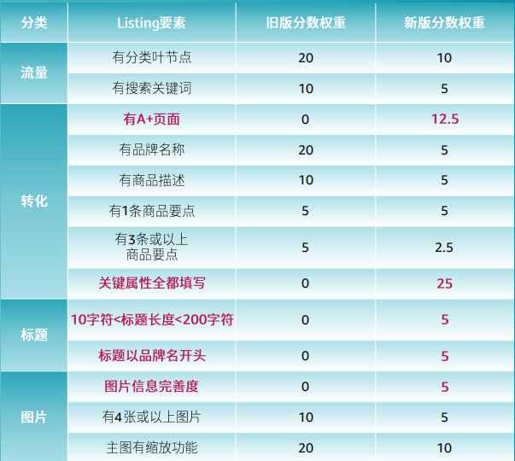
- 完整填写“颜色”“尺寸”“材质”等字段，这些内容会被纳入索引。
- 例如：填写“Waterproof”（防水）属性，用户搜索“waterproof headphones”时可能触发匹配。
- 避免重复与无效内容
- 删除重复关键词（如标题已含“Bluetooth”，后台无需重复添加）。
- 避免使用停用词（如“and”“the”）或特殊符号（#、%），降低索引效率。
- 分类节点（Category）精准选择
- 选择最细分的类目（如“Electronics > Headphones > Wireless Headphones”），错误类目可能导致索引失败。
- 可参考竞品类目或使用工具（如Helium 10）验证。
- 定期更新Listing
- 亚马逊优先索引活跃Listing，长期未更新的产品可能被降权。
- 每月优化一次关键词，根据广告报告补充高转化词。
- 检查索引状态
- 工具验证：使用“Brand Analytics”或第三方工具（如Sellics）查询关键词是否被收录。
- 手动测试：在亚马逊搜索框输入“ASIN + 关键词”（如“B0ABC123 waterproof”），若出现产品则说明已索引。

三、提升搜索可见性的3个进阶技巧
- 利用长尾词抢占细分流量
- 长尾词（如“gaming headset with microphone for PS5”）竞争低、转化高，更易被索引。
- 通过自动广告报告挖掘长尾词，逐步优化到Listing中。
- 关联流量反哺搜索权重
- 通过FBT（Frequently Bought Together）或广告关联到高流量产品，间接提升自身关键词曝光。
- 例如：与畅销数据线绑定销售，用户搜索“iPhone charger”时可能连带看到你的耳机。
- 广告加速索引收录
- 自动广告：广泛匹配模式可快速测试哪些词被系统识别。
- 手动精准广告：对已收录关键词提高竞价，巩固排名；对未收录词补充到Listing中。

四、常见索引失败的原因与解决方案
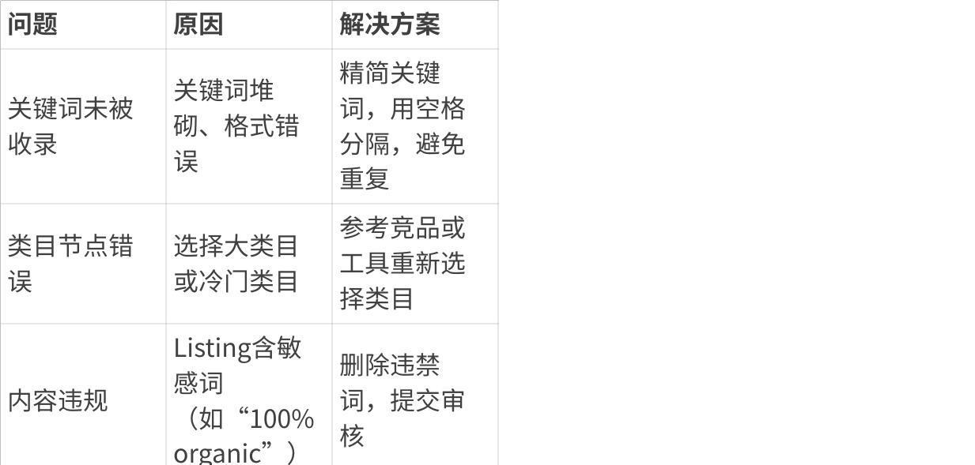
点击图片可查看完整电子表格

五、总结：可搜索且能被收录的关键原则
- 精准性＞数量：10个精准词＞50个宽泛词。
- 动态优化：根据广告数据和市场趋势调整关键词。
- 合规优先：避免黑帽操作（如关键词堆砌、虚假属性），防止Listing被屏蔽。
通过以上策略，可系统性提升产品信息的搜索可见性与索引效率，最终实现流量与销量的双增长

我需要总结关于亚马逊A9算法中“searching indexing”（搜索索引）以及如何确保产品信息可被搜索且能被亚马逊收录的信息。首先，我得理解什么是“searching indexing”在亚马逊的语境下。
根据之前提供的资料，亚马逊的A9算法负责决定产品在搜索结果中的排名。要让产品被正确索引，首先需要确保产品信息（如标题、关键词、描述等）包含用户可能搜索的关键词，并且这些关键词被亚马逊的系统正确识别和收录。如果产品信息没有被正确索引，即使关键词设置得当，用户也无法通过搜索找到该产品。
用户提到的“可搜索且能报收录的信息”可能指的是如何优化产品信息，使其不仅包含相关关键词，还能被亚马逊的系统有效收录到搜索索引中。常见的挑战包括关键词堆砌导致系统忽略部分关键词，或者使用过于宽泛的关键词影响相关性。
接下来，我需要回顾之前提供的资料，看是否有相关策略或注意事项。例如，第一部分提到的关键词排名影响因素（出单量、转化率、利润贡献比）和稳定性因素（单量基数、好评数量、好评增长频率）都可能影响搜索索引的效果。此外，优化Listing、使用合规的广告策略、维护账号权重等方法也能间接促进搜索索引的优化。
可能还需要考虑技术层面，比如确保产品分类正确、使用亚马逊推荐的字段格式、避免重复内容等。另外，是否有工具或报告可以帮助卖家检查产品是否被正确索引？
最后，需要将这些点系统地整理成清晰的建议，确保用户能够理解并应用这些策略来提高产品的搜索可见性和索引效果。

亚马逊“Search Indexing”（搜索索引）优化指南
要让产品信息可被搜索且被亚马逊系统正确收录，需从关键词布局、Listing优化及算法规则三方面入手。核心策略总结：

